ИЛЬЕВСКИЙ СЕЛЬСКИЙ СОВЕТ
ИЛЬЕВСКОГО СЕЛЬСКОГО ПОСЕЛЕНИЯ
КАЛАЧЕВСКОГО МУНИЦИПАЛЬНОГО РАЙОНА
ВОЛГОГРАДСКОЙ ОБЛАСТИ
РЕШЕНИЕ

09.10.2023 года №161

О схеме избирательного округа по выборам депутатов
Ильевского сельского Совета Ильевского сельского поселения
Калачевского муниципального района

В соответствии со ст. 18 Федерального закона «Об основных гарантиях избирательных прав и права на участие в референдуме граждан Российской Федерации», со ст. 15 Закона Волгоградской области «О выборах в органы местного самоуправления в Волгоградской области», постановления территориальной избирательной комиссии Калачевского района Волгоградской области от 11.09.2013 года №35/176, Ильевский сельский Совет Ильевского сельского поселения Калачевского муниципального района Волгоградской области,
РЕШИЛ:
1. Утвердить схему многомандатного избирательного округа и ее графическое изображение по выборам депутатов Ильевского сельского Совета Ильевского сельского поселения Калачевского муниципального района (приложение 1 и 2).
2. Настоящее решение вступает в силу со дня его официального обнародования.

Глава Ильевского
сельского поселения И.В.Горбатова

Приложение 1
к Решению Ильевского сельского
Совета Ильевского сельского
поселения
№161 от 09.10.2023 года

СХЕМА образования
многомандатного избирательного округа
по выборам депутатов Ильевского сельского Совета Ильевского сельского поселения Калачевского муниципального района

Наименование многомандатного избирательного  округа и его номер | Количество депутатских мандатов, распреде-ленных в округе | Границы избирательного округа | Число избирателей в округе
Ильевский многомандатный избирательный округ № 1 | Десять | В границах хуторов Камыши, Рюмино-Красноярский;  поселков Ильёвка, Пятиморск. | 3328

Приложение 2
к Решению Ильевского сельского
Совета Ильевского сельского
поселения Калачевского муниципального
района Волгоградской области
№161 от 09.10.2023 года

Графическое изображение многомандатного избирательного округа
для проведения выборов депутатов Ильевского сельского Совета
Ильевского сельского поселения Калачевского муниципального района

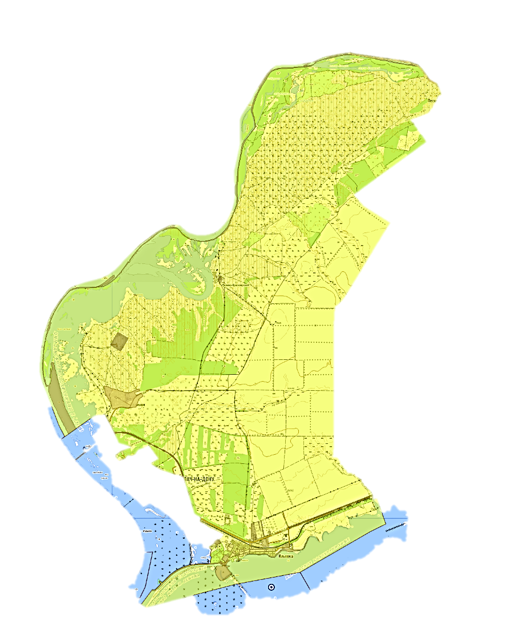
х. Рюмино-Красноярский
х. Камыши
п. Ильевка
п Пятиморск

